Департамент образования города Москвы
Государственное бюджетное образовательное учреждение дополнительного образования «Дворец творчества детей и молодежи имени А. П. Гайдара»
Клуб юных экологов «ЮнЭк»

ИЗУЧЕНИЕ СПОСОБНОСТИ К ГЕЛИОТРОПИЗМУ РАСТЕНИЙ РАЗНЫХ ВИДОВ

Работу выполнила:
Воротынцева Юлия, 11 класс
ГБОУДО ДТДиМ имени А. П. Гайдара
Научный руководитель:
Комиссар Алла Борисовна,
педагог дополнительного образования,
ГБОУДО ДТДиМ имени А. П. Гайдара

Москва, 2020
Содержание
- Введение……………………….………………………………………………3
- Обзор литературы……………………………………………………………..4
- Методы исследования………………………………………………………...8
- Результаты исследований………………………………………………….....9
- Обсуждение полученных результатов и выводы………………………….13
- Список литературы………………………………………………………….15
- Приложения………………………………………………………………….16

Введение

Гелиотропизм – способность растений принимать определенное положение под влиянием солнечного света. Термин был введен Огюстеном Декандолем в начале 19 века, хотя само явление было замечено еще в древности и встречалось у Леонардо да Винчи в описаниях его ботанических исследований. В данном аспекте широко известны опыты с подсолнухом и проростками пшеницы, проводимые совместно с исследованиями геотропизма и использованием клиностата. Большинство растений проявляет положительный гелиотропизм, то есть их стебли, листья или цветки наклоняются в сторону солнечных лучей. Однако встречаются и виды с отрицательным гелиотропизмом (плющ, омела), отклоняющиеся от солнечных лучей, и ангелиотропные организмы (повилика, коровяк), не проявляющие гелиотропности.
Поскольку все обнаруженные нами в литературе эксперименты относились к зрелым культурным растениям или растениям в ювенильной фазе, мы решили провести собственное исследование доступных нам зрелых растений разных видов.
Таким образом, целью нашей работы является изучение способности к гелиотропизму у растений разных видов.
Для реализации цели были поставлены следующие задачи:
- Сформировать опытную группу растений.
- Измерить положение частей растений опытной группы в начале и в конце эксперимента.
- Вычислить погрешность измерений и оценить достоверность проведения опыта.
- Сделать вывод о степени проявления гелиотропизма у исследуемой группы растений.

Обзор литературы

Гелиотропизм — способность растений принимать определенное положение под влиянием солнечного света, в настоящее время этот термин замещается более общим термином «фототропизм». Гелиотропизм был описан Леонардо да Винчи в его ботанических исследованиях, вместе с геотропизмом. Термин «гелиотропизм» был введён в начале XIX века Огюстеном Декандолем-старшим для описания роста верхушки стебля по направлению к солнцу. Гелиотропизм вызывается в основном синей частью спектра (рис. 1).

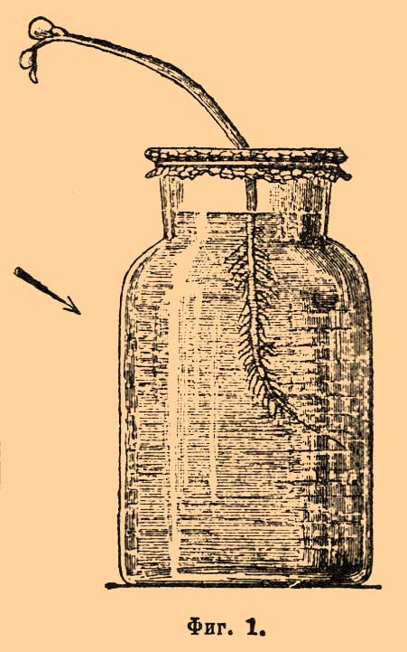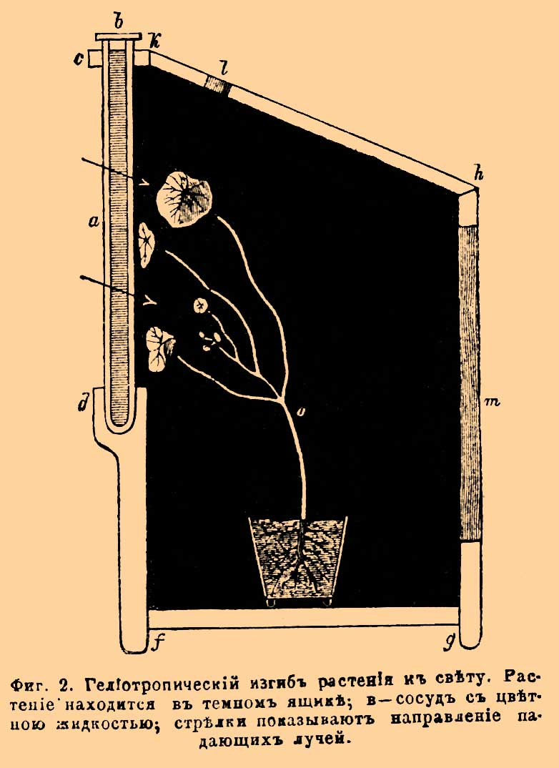

Рис. 1. Гелиотропический изгиб растения к свету. Растение № 2 находится в темном ящике, стрелки показывают направление падающих лучей

Громадное большинство растущих стеблей наклоняются вершиной к свету – обнаруживают положительный гелиотропизм. Наиболее чувствительными оказались выращенные в темноте ростки Vicia sativa. У растений открытых солнечных местностей, например у Cichorium Intybus, Verbena officinalis, Achillea Millefolium и др. гелиотропизм обычно крайне слабо выражен. Если же культивировать эти растения в тени, то и они изгибаются к свету. Гелиотропическое наклонение стебля совершается до тех пор, пока стебель не расположится по направлению падающих лучей. В обыкновенных природных условиях вследствие антагонистического влияния отрицательного геотропизма, стремящегося выпрямить стебель, столь сильного наклонения не происходит. Для точных наблюдений геотропизм должен быть устранен при помощи клиностата (рис. 2).
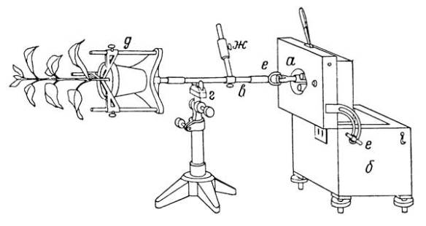
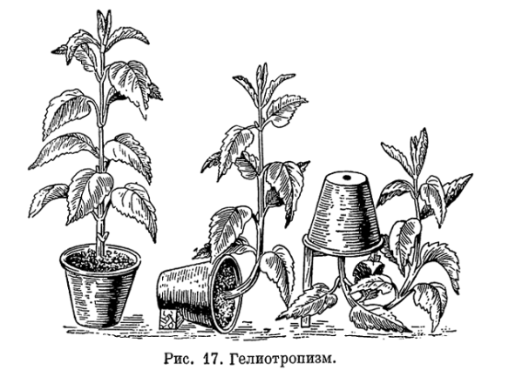
Рис. 2. Опыты с клиностатом

Положительный гелиотропизм встречается также и у цветков; особенно у многих сложноцветных (Tragopogon orientale, major; Sonchus arvensis; HieraciumPilosella и др.). Под влиянием гелиотропизма листья поворачиваются в сторону наибольшего освещения, стараясь поставить свой отгиб перпендикулярно к падающим лучам – поперечный (диагелиотропизм) в противоположность вертикальному (ортогелиотропизм) стеблей. Наибольшее действие производит свет средней напряженности.
Явления отклонения органов растений от света называют отрицательным гелиотропизмом. Отрицательный гелиотропизм редок. Он свойствен стеблям плюща (Hedera), подсемядольному колену омелы (Viscum album), усикам и прицепкам лазящих растений (Vitis, Ampelopsis), многим воздушным корням (орхидных, лилейных, бромелиевых и т. д.) и некоторым подземным (корням ростков горчицы, Sinapis alba, культивируемых в воде). Наконец, Cuscuta и Verbascum совершенно не обнаруживают явлений гелиотропизма, они ангелиотропны.
Гелиотропные движения частей растений осуществляются при помощи специальных моторных клеток, являющихся ионными помпами, доставляющими ионы калия в близлежащие ткани, что изменяет их тургор. Сегмент изгибается из-за удлинения моторных клеток, расположенных на теневой стороне (вследствие роста гидростатического внутреннего давления). Так у подсолнечника благодаря ауксину происходит расширение клеток. При нахождении Солнца сверху относительно растения ауксин равномерно распределяется по стеблю. При попадании солнечных лучей на боковую поверхность ауксин собирается на теневой стороне, вызывая неравномерный рост, вследствие чего происходит наклон цветка к источнику света (рис. 3).

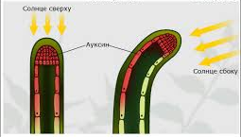

Рис. 3. Механизм гелиотропизма у подсолнечника
Молодые растения подсолнечника следуют за Солнцем с востока на запад в течение дня, а затем ночью переориентируются на восток в ожидании рассвета. Напротив, зрелые растения прекращают движение, когда их цветочные головки обращены на восток. В статье журнала Science за 2016 год «Circadian regulation of sunflower heliotropism, floral orientation, and pollinator visits» коллективом авторов из университетов США доказано, что циркадная регуляция путей направленного роста объясняет оба явления и приводит к увеличению вегетативной биомассы и увеличению посещений цветочных опылителей. Солнечные отслеживающие движения обусловлены антифазными закономерностями удлинения на восточной и западной сторонах ствола. Гены, участвующие в контроле фототропного роста, но не гены биологических часов, дифференциально экспрессируются на противоположных сторонах солнечных следящих стеблей. Таким образом, взаимодействия между путями реакции окружающей среды и внутренним циркадным осциллятором координируют физиологические процессы с предсказуемыми изменениями в окружающей среде, чтобы влиять на рост и размножение.

Методы исследования

При первичном отборе нами было выделено 17 распространенных растений разных видов. Выборка проходила по принципу удобства строения стеблей или листьев для дальнейших измерений. Все емкости с растениями были пронумерованы, а места их расположения промаркированы для ориентировки при ведении дальнейших измерений. С помощью печатных и электронных определителей уточнили видовое разнообразие опытной группы, после чего измерили угол наклона/поворота выбранных частей растений относительно источника естественного освещения.
Спустя месяц измерения повторили и провели расчет погрешностей по общепринятым методикам. В обоих случаях использовался электронный угломер. Экспериментальная часть проводилась с конца апреля по конец мая 2020 года, режим ухода и полива не менялся.
Составили краткую характеристику экспериментальных растений с указанием региона их природного произрастания. По данным интернет-ресурсов установили и сравнили с московскими климатические условия и продолжительность светового дня указанных местностей в опытный период. Поскольку в месте эксперимента также находились светодиодные лампы, решили рассчитать естественную и искусственную освещенность, для чего использовали общепринятые формулы (параметры пола и световых проемов измеряли вручную при помощи строительной линейки; данные по мощности светильников были взяты из инструкции по их эксплуатации).
На основании проведенного исследования сделали выводы о способности к гелиотропизму у выбранных комнатных растений.

Результаты исследований

Исследовали 17 видов растений, среди которых оказались Ceropegia gigantean, Cymbidium goeringi, Dracaena sanderiana, Pelargonium zonale, Sansevieria trifasciata, Nephrolepis obliterate, Hoya carnosa, Epipremnum aureum, Echinocereus coccineus, Chlorophytum comosum, Wallisia cyanea, Euphorbia leuconeura, Aloe vera, Sedum burrito, Spathiphyllum wallisii, Ficus benjamina, Clivia miniata. В таблице 1 указаны индивидуальные номера, присвоенные опытной группе растений, данные первичных и повторных измерений углов наклона\поворота частей растений в сторону падения солнечных лучей(жирным шрифтом выделены результаты, достов ерные с статистико-математической точки зрения).

Таблица 1

Способность к гелиотропизму у растений опытной группы

Название растения | № п.п. | Дата проведения измерений |  | Отклонение относительно первичных измерений
 |  | 26 апреля 2020 | 28 мая 2020
Clivia miniata | 1 | 44^{о} 3’18” | 46º26’49” | +
Ficus benjamina | 2 | 0º44’15” | 0º10’35” | - - -
Dracaena sanderiana | 3 | 23º11’37” | 28º36’46” | + +
Pelargonium zonale | 4 | 17º48’27” | 24º33’21” | + +
Sansevieria trifasciata | 5 | 21º0’31” | 13º31’25” | - -
Nephrolepis obliterata | 6 | 38º9’34” | 40º20’30” | +
Hoya carnosa | 7 | 4º48’25” | 10º10’27” | + + +
Epipremnum aureum | 8 | 14º52’49” | 17º56’46” | +
Spathiphullum wallisii | 9 | 16º36’18” | 12º3’25” | - -
Wallisia cyanea | 10 | 18º50’48” | 25º7’13” | + +
Chlorophytum comosum | 11 | 35º16’39” | 33º56’59” | -
Ceropegia gigantea | 12 | 12º26’18” | 18º2’24” | + +
Echinocereus coccineus | 13 | 24º28’48” | 26º24’17” | +
Euphorbia leuconeura | 14 | 32º30’30” | 28º7’50” | - -
Aloe vera | 15 | 13º39’13” | 12º45’18” | -
Sedum burrito | 16 | 54º58’33” | 113º10’35” | + + +
Nopalea cochenillifera | 17 | 7º21’00” | 72º9’46” | + + +

Для наглядности внесен столбец отклонения относительно первичных измерений. В данном случае оценивали способность растений к гелиотропизму в крестах и минусах, где «+++» - выраженный положительный гелиотропизм, «++» - умеренный положительный гелиотропизм, «+» - слабовыраженный положительный гелиотропизм, « – – – » - выраженный отрицательный гелиотропизм, « – – » - умеренный отрицательный гелиотропизм, « – » - слабовыраженный отрицательный гелиотропизм.
При этом под «слабовыраженным» понимали отклонения в пределах до 10 % (соответственно градусов или минут), «умеренным» - 10-30 %, «выраженным» - более 30 % относительно первичных измерений.
Из таблицы 1 также видим, что 4 (23,5 %) растения опытной группы (все с подтвержденной достоверностью измерений) проявили слабовыраженный положительный гелиотропизм, 2 объекта (11,8 %) изучения (оба с подтвержденной достоверностью измерений) – слабовыраженный отрицательный гелиотропизм (рис. 4).

Рис. 4. Гелиотропизм в опытной группе

Умеренный положительный гелиотропизм выявили у 4 (23,5 %) растений с подтвержденной достоверностью измерений, умеренный отрицательный гелиотропизм – также у 3 (17,6 %) объектов, среди которых 1 не соответствует параметрам достоверности расчета погрешностей измерений. Выраженный положительный гелиотропизм определили у 3 (17,6 %) растений, выраженный отрицательный гелиотропизм – у 1 объекта (5,9 %) – все с неподтвержденной со статистической точки зрения достоверностью измерений.
Расчет освещенности места проведения эксперимента. Площадь помещения S = а х в (а - длина, в – ширина) и площадь остекления S = l x h (l-длина окна, h-высота), относительная площадь световых проемов ОПСП = S_{остекления}\ S_{пола} Х 100 %. В помещении 5 окон.

S_{окна}=2,23 _{м} x 2 _{м} = 4,46 м²
S_{кабинета}= 14,2 _{м} x 6,1 _{м} = 86,62 м²
ОПСП = (4,46 х 5/86,62) x 100% = 25,74%

Искусственная освещенность Е_{искус.} = К х Р/S_{пола}, где К-количество ламп, Р - их мощность. В помещении 18 светильников по 4 лампы мощностью 3060 Лм (около 200 Вт) в каждом.

Е_{искус.} = 72 х 200 _{Вт}/86,62 _{м2} = 166,24 Вт/м²

Метеорологические показатели и продолжительность светового дня в Москве и регионах произрастания растений экспериментальной группы находятся в Приложении 2. Средние значения за период 26 апреля-28 мая представлены в Таблице 2.

Таблица 2

Средние значения продолжительности светового дня 26 апреля-28 мая (часов)

Москва | Рио-де-Жанейро | Мехико | Джакарта | Мадагаскар | Хургада
16:25 | 11:05 | 11:44 | 11:16 | 11:30 | 13:31
Провели сравнение примерной продолжительности светового дня в Москве и на родине экспериментальных растений (рис. 5).

Рис. 5. Климатические пояса на родине исследуемых растений и средняя продолжительность светового дня в опытный период (красным отмечены номера растений опытной группы)

Например, растение № 14 Euphorbia leuconeura, родиной которого является Мадагаскар (климат тропический, продолжительность светового дня в апреле-мае в среднем 11 часов 15 минут), в природных условиях предпочитает рассеянный свет и полутень, в нашем эксперименте проявило умеренный отрицательный гелиотропизм (в Москве умеренно-континентальный климат и в данный период световой день в среднем равен 15 с половиной часам). В то же время растение № 7 Hoya carnosa в условиях искусственного обитания в Москве проявило выраженный положительный гелиотропизм, тогда как на родине в Юго-Восточной Азии (климат тропический, световой день с апреля по май в среднем 11 часов 50 минут) предпочитает от рассеянного света до полутени.
Обсуждение полученных результатов и выводы

Из таблицы 1 видим, что растения под номерами 1, 3, 4, 6, 8, 9, 10, 11, 12, 13, 14, 15 имеют достоверные с точки зрения статистико-математических расчетов результаты измерения. Однако с учетом работы на биологических организмах нельзя исключать и достоверность полученных экспериментальных результатов на объектах с выраженными показателями гелиотропизма (2, 7, 16, 17), возможно, что стоит воспользоваться более совершенными системами статистической обработки.
Также нами были составлены краткая характеристика растений опытной группы, приведены данные метеоусловий и продолжительности светового дня за период наблюдений. Провели сравнение примерной продолжительности светового дня в Москве и на родине экспериментальных растений, однако выяснилось, что несмотря на более длительный световой день в Москве и добавочную искусственную освещенность (уровень естественной и искусственной освещенности для помещения, где проводилось исследование, мы рассчитали по общепринятым формулам), даже тенелюбивые растения все равно проявляли положительный гелиотропизм. Отрицательный гелиотропизм регистрировали у растений, которые предпочитают преимущественно рассеянный свет.
Расчет показателей освещенности помещения, где находились растения, позволяет предполагать недостаток в как естественной так и в искусственной освещенности, что возможно и является причиной проявления положительного гелиотропизма большинством растений из опытной группы.
Выводы. На основании результатов проведенных исследований можем сделать следующие выводы:
- Растения разных видов в зрелой фазе способны к проявлению положительного или отрицательного гелиотропизма, степень которого обусловлена биологией развития и экологической принадлежностью изучаемого организма.
- Тенелюбивые растения, родиной которых являются более южные относительно Москвы регионы с более коротким световым днем в исследуемый период, в условиях опыта проявляли положительный гелиотропизм.
- Отрицательный гелиотропизм регистрировали у растений, предпочитающих рассеянный свет.
Перспективы. Результаты данного исследования могут быть полезны при проведении экспериментов на доступных широкому кругу лиц растительных объектах, при изучении ботаники и биофизики, а также для усовершенствования светового режима при выращивании и селекции.

Список литературы

- Гелиотропизм // Энциклопедический словарь Брокгауза и Ефрона: в 86 т. (82 т. и 4 доп.). — СПб, 1990.
- Гелиотропизм // Большая медицинская энциклопедия / Н. А. Семашко. — М.: Советская энциклопедия, 1929.
- Климатическая шкатулка // Пособие для школьников по теме «Изменение климата». – М., 2019.
- Князева Т. П. Комнатные растения. Новейшая энциклопедия / Т. П. Князева. – М.: Просвещение, 2011.
- Медведев С. С. Физиология растений / С. С. Медведев. — СПб, 2012.
- Сергиенко Ю. В. Полная энциклопедия комнатных растений / Ю. В. Сергиенко. – М.: АСТ, 2010.
- Harmer L. S. and others. Circadian regulation of sunflower heliotropism, floral orientation, and pollinator visits // Science - Vol. 353, Issue 6299, 2016. - pp. 587-590.
- Электронный ресурс: www.gismeteo.ru

Приложения
Приложение 1. Характеристика растений
№ п. п.  Название растения | Описание | Происхождение | Время цветения | Полив | Отношение к свету
1  Clivia  miniata | Травянистое растение с блестящими ремневидными листьями. Колокольчатые цветки оранжевого или красного цвета собраны в большой зонтик. Плоды-ягоды | Южная  Африка | Весна - лето | Необходимо регулярно поливать, давая почве слегка подсохнуть до следующего полива. С октября следует держать почву почти сухой до ранней весны. | Рассеянный свет; следует держать растение подальше от прямого освещения
2  Ficus benjamina | Вечнозелёное дерево или кустарник. Побеги прямостоячие. Листья глянцевые, продолговато-овальные. Плоды круглые или продолговатые, парные, красного или оранжевого цвета | Юго-Восточная Азия, Филиппинские острова, северная часть Австралии | Лето, осень | Необходимо сохранять влажность, но не позволять воде накапливаться | Растение предпочитает рассеянное освещение
3  Dracaena sanderiana | Многолетнее травянистое растение. Листья слегка скручены серо-зеленого цвета, длина до 23 см. Стебель мясистый | Южная Америка, Африка, Канарские острова и Индия | Осень - зима | Средние потребности в поливе; следует поливать регулярно, но не допускать избыточного увлажнения | От рассеянного освещения до почти абсолютной тени
4  Pelargonium zonale | Вертикальный или скремлирующий кустарник. Соцветие – зонтик, отдельные цветки зигоморфны. Лепестки розовых и красных оттенков. | Южная Африка | Весна, лето, осень | Необходимо сохранять влажность, но не позволять воде накапливаться | От прямого освещения до рассеянного
5  Sansevieria trifasciata | Выносливый суккулент с кожистыми прямостоячими ланцетными листьями, серо-зелёными поперечными полосами и жёлтыми каёмками. Душистые зеленоватые цветки собраны в рыхлые кисти | Западная Африка | Лето | Необходимо поливать экономно в течение вегетационного периода, давая почве посохнуть до следующего полива. Остальную часть года почву следует держать почти сухой. | Растение предпочитает рассеянный свет, но может переносить прямое освещение (в таком случае листья растения могут пожелтеть)
6  Nephrolepis obliterata | Эпифиты или наземные папоротники. Стебли укороченные, дают тонкие горизонтальные побеги, на которых развиваются новые розетки листьев. | Новая Зеландия, Япония | Не цветёт | Необходим регулярный обильный полив | Тенелюбивы
7  Hoya carnosa | Сочные побеги с гладкими бледно-серыми голыми поверхностями. Листья сочные, мясистые, с восковой глянцевой поверхностью. Цветы имеют интенсивный запах. Плоды веретеновидные | Южная и Юго-Восточная Азия | Весна, лето, осень | Необходимо сохранять влажность, но не позволять воде накапливаться | Рассеянный свет, полутень
8  Epipremnum aureum | Вечнозелёная лоза, стебли достигают до 4 см в диаметре. Корни воздушные. Листья чередуются, сердцевидные, иногда заострены, до 100 см в длину и 45 см в ширину. | Индонезия | Лето | Необходимо сохранять влажность, но не позволять воде накапливаться | От прямых солнечных лучей до полутени
9  Spathiphullum wallisii | Травянистое растение с блестящими темно-зелёными ланцетными или удлинёнными листьями и белыми прицветниками, каждый из которых окружает желтый початок | Коста-Рика, Панама, Колумбия и Венесуэла | Весна - лето | Необходимо обильно поливать с весны до осени, более экономно – остальную часть года. Для поддержания высокой влажности рекомендуется часто опрыскивать растение из ручного распылителя | От тени до рассеянного света. Не допускается попадание прямых солнечных лучей
10  Wallisia cyanea | Эпифитный многолетник с бесстебельными розетками тонких, изогнутых листьев и лопастевидным шипами из 20 розовых прицветников с фиолетовыми цветами | Южная и Центральная Америка | Зима | Обильный, регулярный, преимущественно в утреннее время | От прямых солнечных лучей до полутени
11  Chlorophytum comosum | Многолетнее розеточное растение с длинными узкими листьями, похожими на листья злаков. Свисающие усы развиваются из длинных кистей белых цветков | Южная Африка | Лето | Необходимо хорошо поливать с весны до осени. Для поддержания высокой влажности рекомендуется часто опрыскивать растение из ручного распылителя | Предпочитает рассеянный свет. Следует не допускать попадания прямых солнечных лучей
12  Ceropegia gigantea | До 20 см в высоту суккулент с вертикальными зелеными стеблями. Цветки пятилепестковые, красные или жёлтые, морщинистые, окаймлены волосками | Южный Мадагаскар | Лето | Средние потребности в поливе; следует поливать регулярно, но не допускать избыточного увлажнения | От прямых солнечных лучей до полутени
13  Echinocereus coccineus | Вид кактуса ежа. Удлиненный кактус с побегами. Плоды сочные | Мексика | Весна - лето | Засухоустойчив, полив редкий | Может хорошо адаптироваться к полному солнцу или полной тени
14  Euphorbia leuconeura | Достигает 1,8 м в высоту в виде ветвящегося дерева. Размножается, выбрасывая семена на несколько футов в воздух | Мадагаскар | Весна - лето | Регулярно с весны до осени, давая почве подсохнуть до следующего полива. Зимой субстрат должен быть почти сухим, если растение держат в прохладе | От рассеянного света до полутени
15  Aloe vera | Суккулент с коротким стеблем и розеткой мясистых листьев, окаймлённый мягкими бледными шипами. Молодые листья покрыты пятнами, цветки жёлтые или оранжевые | Северная, Восточная, тропическая и Южная Африка и Аравия | Лето | Регулярный, но экономный с весны до осени. Необходимо держать субстрат почти сухим зимой. Избегать стояния воды в розетке | От прямого до рассеянного света
16  Sedum burrito | Висячий суккулент со стеблями, густо покрытыми мясистыми серо-зелёными листьями, по форме напоминающими кокон. Мелкие цветки красной или розовой окраски появляются на верхушках стеблей | Мексика | Лето | Регулярный с весны до осени, давая почве подсохнуть до следующего полива. Необходимо держать почву почти сухой остальную часть года, особенно если растение находится в прохладных условиях. Растение легче переносит засуху, чем избыточный полив | Растение предпочитает прямой свет, но может переносить рассеянное освещение
17  Nopalea cochenillifera | Кактус опунция. Стебли овальной уплощенной формы, ветвятся, окрыты колючками. Цветки желтого или красного цвета | Мексика | Весна - лето | Может адаптироваться как к влажным, так и к сухим условиям | От прямого света, до полутени

Приложение 2.

Продолжительность светового дня для Москвы

Дата |  | Восход солнца | Солнце в зените | Заход солнца | Долгота дня
Ср | 1 мая | 04:45 | 12:26 | 20:07 | 15:21 ^{+04:14}
Чт | 2 мая | 04:43 | 12:26 | 20:09 | 15:26 ^{+04:12}
Пт | 3 мая | 04:41 | 12:26 | 20:11 | 15:30 ^{+04:10}
Сб | 4 мая | 04:39 | 12:26 | 20:13 | 15:34 ^{+04:09}
Вс | 5 мая | 04:36 | 12:26 | 20:15 | 15:38 ^{+04:06}
Пн | 6 мая | 04:34 | 12:26 | 20:17 | 15:42 ^{+04:05}
Вт | 7 мая | 04:32 | 12:26 | 20:19 | 15:46 ^{+04:02}
Ср | 8 мая | 04:30 | 12:26 | 20:21 | 15:50 ^{+04:00}
Чт | 9 мая | 04:28 | 12:25 | 20:23 | 15:54 ^{+03:57}
Пт | 10 мая | 04:26 | 12:25 | 20:25 | 15:58 ^{+03:56}
Сб | 11 мая | 04:24 | 12:25 | 20:27 | 16:02 ^{+03:52}
Вс | 12 мая | 04:22 | 12:25 | 20:28 | 16:06 ^{+03:50}
Пн | 13 мая | 04:20 | 12:25 | 20:30 | 16:09 ^{+03:47}
Вт | 14 мая | 04:19 | 12:25 | 20:32 | 16:13 ^{+03:44}
Ср | 15 мая | 04:17 | 12:25 | 20:34 | 16:17 ^{+03:40}
Чт | 16 мая | 04:15 | 12:25 | 20:36 | 16:20 ^{+03:37}
Пт | 17 мая | 04:13 | 12:25 | 20:38 | 16:24 ^{+03:35}
Сб | 18 мая | 04:11 | 12:25 | 20:40 | 16:28 ^{+03:31}
Вс | 19 мая | 04:10 | 12:26 | 20:41 | 16:31 ^{+03:26}
Пн | 20 мая | 04:08 | 12:26 | 20:43 | 16:34 ^{+03:22}
Вт | 21 мая | 04:07 | 12:26 | 20:45 | 16:38 ^{+03:20}
Ср | 22 мая | 04:05 | 12:26 | 20:46 | 16:41 ^{+03:14}
Чт | 23 мая | 04:03 | 12:26 | 20:48 | 16:44 ^{+03:11}
Пт | 24 мая | 04:02 | 12:26 | 20:50 | 16:47 ^{+03:05}
Сб | 25 мая | 04:01 | 12:26 | 20:51 | 16:50 ^{+03:01}
Вс | 26 мая | 03:59 | 12:26 | 20:53 | 16:53 ^{+02:57}
Пн | 27 мая | 03:58 | 12:26 | 20:54 | 16:56 ^{+02:52}
Вт | 28 мая | 03:57 | 12:26 | 20:56 | 16:59 ^{+02:45}

Продолжительность светового дня в Индонезии

Дата | Восход  солнца | Закат  солнца | Продолжительность  дня
26 апреля | 05:53 | 17:48 | 11 ч. 55 мин.
27 апреля | 05:53 | 17:48 | 11 ч. 55 мин.
28 апреля | 05:53 | 17:47 | 11 ч. 54 мин.
29 апреля | 05:53 | 17:47 | 11 ч. 54 мин.
30 апреля | 05:53 | 17:47 | 11 ч. 54 мин.
01 мая | 05:53 | 17:46 | 11 ч. 53 мин.
02 мая | 05:53 | 17:46 | 11 ч. 53 мин.
03 мая | 05:53 | 17:46 | 11 ч. 53 мин.
04 мая | 05:53 | 17:46 | 11 ч. 53 мин.
05 мая | 05:53 | 17:46 | 11 ч. 53 мин.
06 мая | 05:53 | 17:45 | 11 ч. 52 мин.
07 мая | 05:53 | 17:45 | 11 ч. 52 мин.
08 мая | 05:53 | 17:45 | 11 ч. 52 мин.
09 мая | 05:53 | 17:45 | 11 ч. 52 мин.
10 мая | 05:53 | 17:45 | 11 ч. 52 мин.
11 мая | 05:54 | 17:46 | 11 ч. 52 мин.
12 мая | 05:54 | 17:44 | 11 ч. 50 мин.
13 мая | 05:54 | 17:44 | 11 ч. 50 мин.
14 мая | 05:54 | 17:44 | 11 ч. 50 мин.
15 мая | 05:54 | 17:44 | 11 ч. 50 мин.
16 мая | 05:54 | 17:44 | 11 ч. 50 мин.
17 мая | 05:54 | 17:44 | 11 ч. 50 мин.
18 мая | 05:54 | 17:44 | 11 ч. 50 мин.
19 мая | 05:54 | 17:44 | 11 ч. 50 мин.
20 мая | 05:55 | 17:44 | 11 ч. 49 мин.
21 мая | 05:55 | 17:44 | 11 ч. 49 мин.
22 мая | 05:55 | 17:44 | 11 ч. 49 мин.
23 мая | 05:55 | 17:44 | 11 ч. 49 мин.
24 мая | 05:55 | 17:44 | 11 ч. 49 мин.
25 мая | 05:55 | 17:44 | 11 ч. 49 мин.
26 мая | 05:56 | 17:44 | 11 ч. 48 мин.
27 мая | 05:56 | 17:44 | 11 ч. 48 мин.
28 мая | 05:56 | 17:44 | 11 ч. 48 мин.
29 мая | 05:56 | 17:44 | 11 ч. 48 мин.
30 мая | 05:56 | 17:44 | 11 ч. 48 мин.
31 мая | 05:57 | 17:44 | 11 ч. 47 мин.

Продолжительность светового дня на Мадагаскаре

Дата | Восход  солнца | Закат  солнца | Продолжительность  дня
26 апреля | 06:03 | 17:33 | 11 ч. 30 мин.
27 апреля | 06:03 | 17:32 | 11 ч. 29 мин.
28 апреля | 06:04 | 17:32 | 11 ч. 28 мин.
29 апреля | 06:04 | 17:31 | 11 ч. 27 мин.
30 апреля | 06:04 | 17:31 | 11 ч. 27 мин.
01 мая | 06:04 | 17:30 | 11 ч. 26 мин.
02 мая | 06:05 | 17:29 | 11 ч. 24 мин.
03 мая | 06:05 | 17:29 | 11 ч. 24 мин.
04 мая | 06:05 | 17:28 | 11 ч. 23 мин.
05 мая | 06:06 | 17:28 | 11 ч. 22 мин.
06 мая | 06:06 | 17:27 | 11 ч. 21 мин.
07 мая | 06:06 | 17:27 | 11 ч. 21 мин.
08 мая | 06:07 | 17:26 | 11 ч. 19 мин.
09 мая | 06:07 | 17:26 | 11 ч. 19 мин.
10 мая | 06:07 | 17:26 | 11 ч. 19 мин.
11 мая | 06:08 | 17:25 | 11 ч. 17 мин.
12 мая | 06:08 | 17:25 | 11 ч. 17 мин.
13 мая | 06:08 | 17:24 | 11 ч. 16 мин.
14 мая | 06:09 | 17:24 | 11 ч. 15 мин.
15 мая | 06:09 | 17:24 | 11 ч. 15 мин.
16 мая | 06:10 | 17:23 | 11 ч. 13 мин.
17 мая | 06:10 | 17:23 | 11 ч. 13 мин.
18 мая | 06:10 | 17:23 | 11 ч. 13 мин.
19 мая | 06:11 | 17:22 | 11 ч. 11 мин.
20 мая | 06:11 | 17:22 | 11 ч. 11 мин.
21 мая | 06:11 | 17:22 | 11 ч. 11 мин.
22 мая | 06:12 | 17:22 | 11 ч. 10 мин.
23 мая | 06:12 | 17:21 | 11 ч. 9 мин.
24 мая | 06:12 | 17:21 | 11 ч. 9 мин.
25 мая | 06:13 | 17:21 | 11 ч. 8 мин.
26 мая | 06:13 | 17:21 | 11 ч. 8 мин.
27 мая | 06:14 | 17:21 | 11 ч. 7 мин.
28 мая | 06:14 | 17:21 | 11 ч. 7 мин.
29 мая | 06:14 | 17:20 | 11 ч. 6 мин.
30 мая | 06:15 | 17:20 | 11 ч. 5 мин.
31 мая | 06:15 | 17:20 | 11 ч. 5 мин.

Продолжительность светового дня в Северной Африке

Дата | Восход  солнца | Закат  солнца | Продолжительность  дня
26 апреля | 05:11 | 18:15 | 13 ч. 4 мин.
27 апреля | 05:10 | 18:15 | 13 ч. 5 мин.
28 апреля | 05:09 | 18:16 | 13 ч. 7 мин.
29 апреля | 05:08 | 18:16 | 13 ч. 8 мин.
30 апреля | 05:07 | 18:17 | 13 ч. 10 мин.
01 мая | 05:06 | 18:18 | 13 ч. 12 мин.
02 мая | 05:06 | 18:18 | 13 ч. 12 мин.
03 мая | 05:05 | 18:19 | 13 ч. 14 мин.
04 мая | 05:04 | 18:19 | 13 ч. 15 мин.
05 мая | 05:03 | 18:20 | 13 ч. 17 мин.
06 мая | 05:03 | 18:20 | 13 ч. 17 мин.
07 мая | 05:02 | 18:21 | 13 ч. 19 мин.
08 мая | 05:01 | 18:21 | 13 ч. 20 мин.
09 мая | 05:00 | 18:22 | 13 ч. 22 мин.
10 мая | 05:00 | 18:23 | 13 ч. 23 мин.
11 мая | 04:59 | 18:23 | 13 ч. 24 мин.
12 мая | 04:58 | 18:24 | 13 ч. 26 мин.
13 мая | 04:58 | 18:24 | 13 ч. 26 мин.
14 мая | 04:57 | 18:25 | 13 ч. 28 мин.
15 мая | 04:57 | 18:25 | 13 ч. 28 мин.
16 мая | 04:56 | 18:26 | 13 ч. 30 мин.
17 мая | 04:56 | 18:27 | 13 ч. 31 мин.
18 мая | 04:55 | 18:27 | 13 ч. 32 мин.
19 мая | 04:55 | 18:28 | 13 ч. 33 мин.
20 мая | 04:54 | 18:28 | 13 ч. 34 мин.
21 мая | 04:54 | 18:29 | 13 ч. 35 мин.
22 мая | 04:53 | 18:29 | 13 ч. 36 мин.
23 мая | 04:53 | 18:30 | 13 ч. 37 мин.
24 мая | 04:52 | 18:30 | 13 ч. 38 мин.
25 мая | 04:52 | 18:31 | 13 ч. 39 мин.
26 мая | 04:52 | 18:32 | 13 ч. 40 мин.
27 мая | 04:51 | 18:32 | 13 ч. 41 мин.
28 мая | 04:51 | 18:33 | 13 ч. 42 мин.

Продолжительность светового дня в Южной Америке

Дата | Восход  солнца | Закат  солнца | Продолжительность  дня
26 апреля | 06:10 | 17:31 | 11 ч. 21 мин.
27 апреля | 06:10 | 17:30 | 11 ч. 20 мин.
28 апреля | 06:11 | 17:30 | 11 ч. 19 мин.
29 апреля | 06:11 | 17:29 | 11 ч. 18 мин.
30 апреля | 06:12 | 17:28 | 11 ч. 16 мин.
01 мая | 06:12 | 17:27 | 11 ч. 15 мин.
02 мая | 06:12 | 17:27 | 11 ч. 15 мин.
03 мая | 06:13 | 17:26 | 11 ч. 13 мин.
04 мая | 06:13 | 17:26 | 11 ч. 13 мин.
05 мая | 06:14 | 17:25 | 11 ч. 11 мин.
06 мая | 06:14 | 17:24 | 11 ч. 10 мин.
07 мая | 06:15 | 17:24 | 11 ч. 9 мин.
08 мая | 06:15 | 17:23 | 11 ч. 8 мин.
09 мая | 06:15 | 17:23 | 11 ч. 8 мин.
10 мая | 06:16 | 17:22 | 11 ч. 6 мин.
11 мая | 06:16 | 17:22 | 11 ч. 6 мин.
12 мая | 06:17 | 17:21 | 11 ч. 4 мин.
13 мая | 06:17 | 17:21 | 11 ч. 4 мин.
14 мая | 06:18 | 17:20 | 11 ч. 2 мин.
15 мая | 06:18 | 17:20 | 11 ч. 2 мин.
16 мая | 06:19 | 17:19 | 11 ч. 0 мин.
17 мая | 06:19 | 17:19 | 11 ч. 0 мин.
18 мая | 06:20 | 17:19 | 10 ч. 59 мин.
19 мая | 06:20 | 17:18 | 10 ч. 58 мин.
20 мая | 06:20 | 17:18 | 10 ч. 58 мин.
21 мая | 06:21 | 17:17 | 10 ч. 56 мин.
22 мая | 06:21 | 17:17 | 10 ч. 56 мин.
23 мая | 06:22 | 17:17 | 10 ч. 55 мин.
24 мая | 06:22 | 17:17 | 10 ч. 55 мин.
25 мая | 06:23 | 17:16 | 10 ч. 53 мин.
26 мая | 06:23 | 17:16 | 10 ч. 53 мин.
27 мая | 06:24 | 17:16 | 10 ч. 52 мин.
28 мая | 06:24 | 17:16 | 10 ч. 52 мин.

